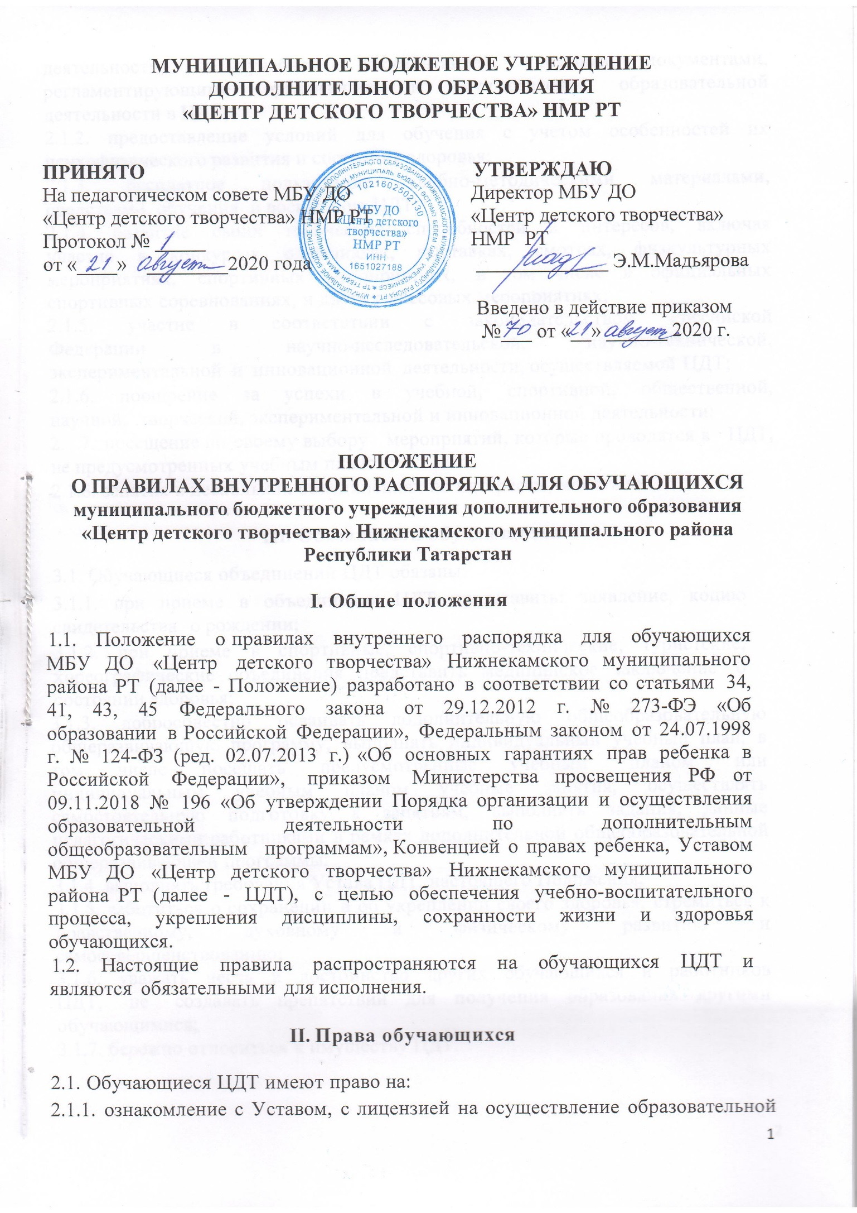

деятельности, с учебной документацией, другими документами, регламентирующими организацию и осуществление образовательной деятельности в ЦДТ;
2.1.2. предоставление условий для обучения с учетом особенностей их психофизического развития и состояния здоровья;
2.1.3. бесплатное пользование учебно-методическими материалами, средствами обучения и воспитания ЦДТ;
2.1.4. развитие своих творческих способностей и интересов, включая участие в конкурсах, олимпиадах, выставках, смотрах, физкультурных мероприятиях, спортивных мероприятиях, в том числе в официальных спортивных соревнованиях, и других массовых мероприятиях;
2.1.5. участие в соответствии с законодательством Российской Федерации в научно-исследовательской, научно-технической, экспериментальной и инновационной деятельности, осуществляемой ЦДТ;
2.1.6. поощрение за успехи в учебной, спортивной, общественной, научной, творческой, экспериментальной и инновационной деятельности;
2.1.7. посещение по своему выбору мероприятий, которые проводятся в ЦДТ, не предусмотренных учебным планом;
2.1.8. занятия в нескольких объединениях по интересам, менять их.

III. Обязанности обучающихся
3.1. Обучающиеся объединений ЦДТ обязаны:
3.1.1. при приеме в объединения ЦДТ представить: заявление, копию свидетельства о рождении;
3.1.2. при приеме в спортивные, спортивно-технические, туристские, хореографические объединения представить медицинское заключение о состоянии здоровья;
3.1.3. добросовестно осваивать дополнительную общеобразовательную общеразвивающую программу, выполнять индивидуальный учебный план, в том числе посещать предусмотренные учебным планом или индивидуальным учебным планом учебные занятия, осуществлять самостоятельную подготовку к занятиям, выполнять задания, данные педагогическими работниками в рамках дополнительной общеобразовательной общеразвивающей программы;
3.1.4. выполнять требования Устава ЦДТ, настоящего Положения;
3.1.5. заботиться о сохранении и об укреплении своего здоровья, стремиться к нравственному, духовному и физическому развитию и самосовершенствованию;
3.1.6. уважать честь и достоинство других обучающихся и работников ЦДТ, не создавать препятствий для получения образования другими обучающимися;
3.1.7. бережно относиться к имуществу ЦДТ.

IV. Меры дисциплинарного взыскания
4.1. За неисполнение или нарушение Устава ЦДТ, настоящего Положения к обучающимся могут быть применены меры дисциплинарного взыскания - замечание, выговор, отчисление из ЦДТ. Меры дисциплинарного взыскания не применяются к обучающимся с ограниченными возможностями здоровья (с задержкой психического развития и различными формами умственной отсталости).
4.2. Не допускается применение мер дисциплинарного взыскания к обучающимся во время их болезни, каникул.
4.3. При выборе меры дисциплинарного взыскания ЦДТ учитывает тяжесть дисциплинарного проступка, причины и обстоятельства, при которых он совершен, предыдущее поведение обучающегося, его психофизическое и эмоциональное состояние.
4.4. По решению педагогического совета ЦДТ за неоднократное совершение дисциплинарных проступков допускается применение отчисления несовершеннолетнего обучающегося, достигшего возраста пятнадцати лет, из ЦДТ, как меры дисциплинарного взыскания.
4.5. Отчисление несовершеннолетнего обучающегося применяется, если иные меры дисциплинарного взыскания и меры педагогического воздействия не дали результата и дальнейшее его пребывание в ЦДТ оказывает отрицательное влияние на других обучающихся, нарушает их права и права работников ЦДТ, а также нормальное функционирование ЦДТ:
4.6. Привлечение обучающихся без их согласия и несовершеннолетних обучающихся без согласия их родителей (законных представителей) к труду, не предусмотренному дополнительной общеобразовательной общеразвивающей программой, запрещается.
4.7. Применение физического и (или) психического насилия по отношению к обучающимся не допускается.

V. Обучающимся запрещается

5.1. Уходить из ЦДТ и с его территории во время занятий без разрешения педагога.
5.2. Приносить в ЦДТ и на его территорию с любой целью и использовать любым способом оружие, взрыво- или огнеопасные вещества, спиртные напитки, наркотики, другие одурманивающие вещества, а также токсичные вещества и яды.
5.3. Применять физическую силу для выяснения отношений, запугивание или вымогательство.
5.4. Кричать, шуметь, бегать, играть в игры, которые могут привести к травмам и порче имущества.
5.5. Устраивать игры в местах, не предназначенных для игр.
5.6. Употреблять в разговоре непристойные выражения и жесты, курить.
5.7. Находиться в кабинетах в верхней одежде, в головных уборах, в уличной обуви.
5.8. Производить любые действия, влекущие за собой опасные последствия для себя и окружающих.

VI. Заключительные положения

6.1. Положение должно быть доступно для ознакомления всем участникам образовательного процесса ЦДТ.
6.2. Положение размещается на информационном стенде и сайте ЦДТ.
6.3.Настоящее Положение действует до обсуждения и принятия нового на заседании педагогического совета и утверждения приказом директора ЦДТ.

